集团多处食堂分别验收、总部统一付款，区域伙伴的服务业绩和应收责任归谁｜云上订货系统
一家食材配送公司同集团总部签年度合同，给三处不同城市的食堂供货。A点由区域伙伴甲送，B点由伙伴乙送，C点走总部中心仓；各食堂分别下单和签收，集团总部月末统一付款。月底A点少送五千元货，B点全部签收，集团总部先扣除A点差异再支付余款。此时若把整笔集团回款平均摊给三个区域，乙的服务业绩会受A点异常影响；若只按发货额给甲结算，又会把短送和退款风险留给总部。解决办法是签约前把集团合同、收货点、服务人、对账主体和收益条件画成一条可核的订单链。

先分清五个角色：合同客户、下单人、收货人、服务人、付款人
集团总部通常决定价格、商品范围与结算周期，食堂负责人决定日常要货和现场验收，本地伙伴可能负责获客、配送和售后，总部财务负责收款与供应商付款。这些角色可以由同一家公司内的人担任，也可能是合作方；不能因为付款集中在集团总部，就把所有门店的订单和责任合并成一个“总部客户”。合同应明确谁有权下单、谁确认替代品、谁签收数量和质量、谁提出争议、谁确认月度对账以及哪一个主体最终付款。
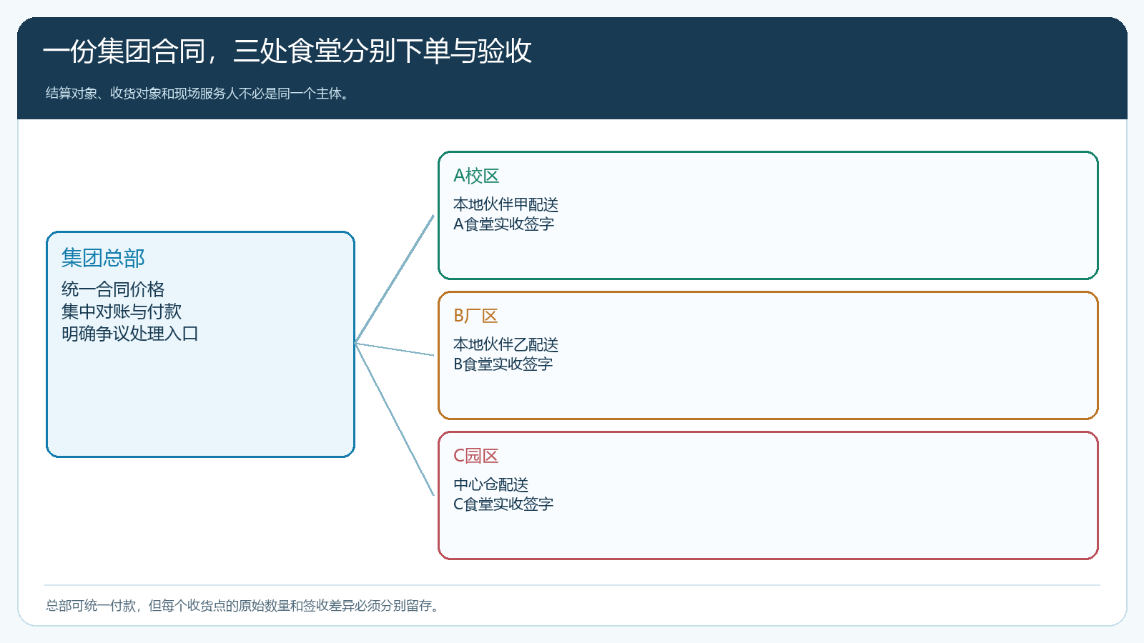
图1：总部统一价格与付款，各收货点单独保留订单、签收和售后责任，区域伙伴只对其实际服务范围负责。
客户主档也要区分“集团关系”和“交易关系”。A食堂每天要十箱油，B食堂要八箱，若系统里只建一个总部地址，仓库无法按地点拣货，配送无法取得正确回单，售后也很难判断哪处食堂少收。可以在集团客户关系下按实际结算结构维护食堂和收货地址，让价格及授信由总部统一制定，订单与实收留到具体地点。哪些食堂允许单独追加商品、哪些必须总部批准，应按合同与企业流程设置，不是所有食堂自动拥有同样权限。
区域伙伴的身份同样要定义。销售归属、配送服务、资金催收与收益分配可以由同一伙伴承担，也可分给不同岗位。如果甲只负责A点配送，总部不应把集团整体坏账直接压给他；如果甲还负责合同签订和客户信用评估，则需另约定他在逾期提醒、资料补齐或部分风险分担上的责任。角色名称可以叫合伙人、业务员或区域服务商，关键是哪些动作由他完成、能查哪些客户和订单、什么情况需要总部审批。

从各点签收到总部对账，不能把差异藏进一笔总款
用一周订单示例：A点订十二万元、B点十万元、C点八万元，共三十万元。若A点实收比发货少五千元，财务应看到A点订购数、出库数和实收数的差异，并核是仓库漏装、司机遗失还是食堂现场争议。B点的十万元不能因为A点差异被改成“集团总额二十九点五万元按比例减少”；C点也应保留其独立签收。总部对账可汇总三处已确认净额，同时把未结差异单独列出，由A点服务人和总部客服追补或冲减。
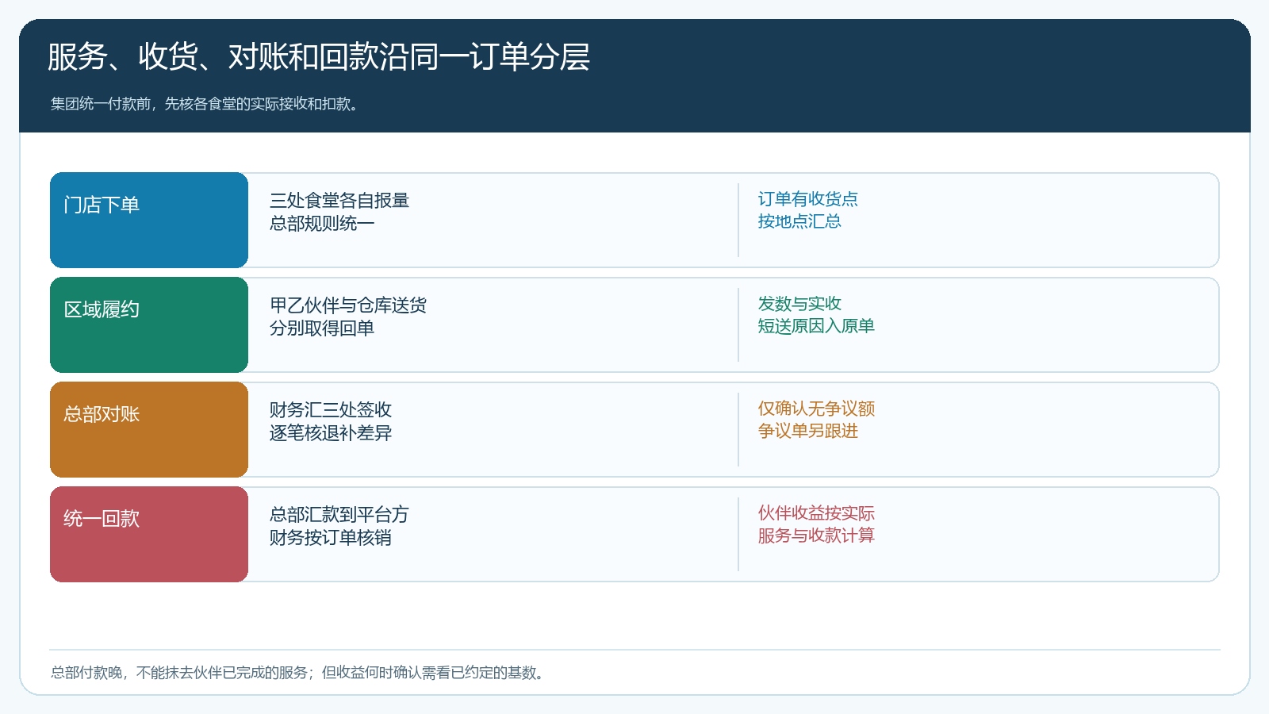
图2：总部付款是一笔资金动作，门店验收与区域履约仍是多笔可追溯的业务结果。
退货、补送和价格争议也必须回到原收货点。A点少五千元，如果周内补齐并签收，可恢复这部分可结算额；若客户拒绝补送并确认扣款，销售应收和相关采购应付按真实结果处理。不能另开一张新订单让集团“总额对上”，却留下原单短送无人负责。月末对账资料应同时有总部汇总和各点回单明细，客户可从总额追到具体食堂，企业也能从总部扣款追到负责的区域与订单。
集团总部不一定会按每处食堂分别付款。即使银行只来一笔汇款，财务仍要按对账确认的订单净额核销；先核无争议部分，争议部分保留应收和处理人。若客户要求暂缓整笔付款，企业内部可以记录B点伙伴服务已完成，但资金未到账；这两种状态不能混为“乙没业绩”或“乙已经可以领全部收益”。合作规则需要事先写明哪一个时点才形成可结算收益。

伙伴收益要按真实贡献算，分清服务与应收风险
一个常见错误是按伙伴负责区域的发货额直接提成。若甲管理的A点有高额退货或频繁补送，按毛额结算会让总部承担所有履约损失；另一个错误是只按集团总回款平均分配，既不能体现乙完成B点服务，也会让无人负责A点异常。更可执行的基数是先核各食堂实收净额、对应商品毛利，再扣双方约定归属的配送、退补和售后成本，形成各区域服务贡献。分成比例和费用分摊须在伙伴协议中事先约定，不能事后为了某次扣款临时改算法。
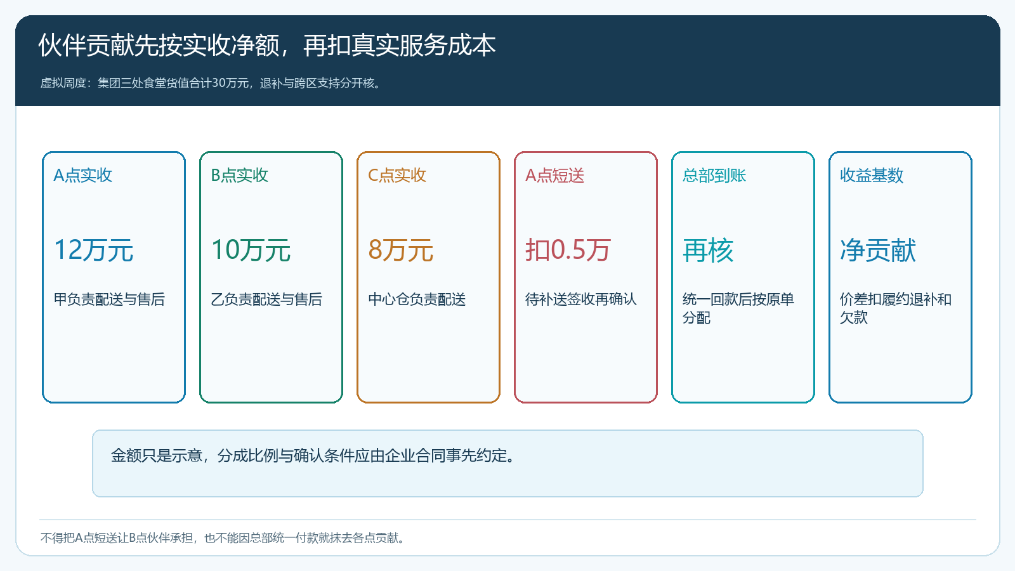
图3：A点短送只影响其原订单的可结算净额；B点与C点保留自身履约贡献，最终收益仍按约定收款条件确认。
应收责任可分阶段设定。伙伴负责获得食堂真实签收、协助核对总部扣款和提醒付款；总部作为合同主体可能负责授信审批、开票与最终催收决策。若伙伴无权决定客户账期，却要对总部审批的所有坏账承担责任，这样的规则既难执行也会打击其拓客积极性。反过来，伙伴私自承诺超长账期或绕过审批给食堂供货，应由协议明确审批例外和追责机制。伙伴的“应收责任”应与其能控制的行为相匹配，不能用一句“区域伙伴负责回款”替代合同与实际权限。
合作关系发生变更时，更要保留历史。甲退出A区域后，已送未收的订单是谁继续跟，后续补送产生的费用由谁承担，之前可结算但因集团统一付款未到账的收益何时支付？系统里改变客户归属只影响之后的新业务，不应把过去订单的服务人和审核人一并改掉。应按订单日期、履约人、签收结果与原协议记录分界，防止区域交接后原欠款和售后成为无人负责的账。

在云上订货中，先保留各食堂订单，再汇成集团视图
总部在PC管理端核集团客户关系、价格、授信、订单与回款；每个食堂按授权商品在手机商城下单，客户若仍用采购单或微信报量，客服代客录入时也要选对收货地点和约定时段。仓库按地点和SKU分拣，区域伙伴在手机管理端跟进自己负责的订单、签收和售后，权限只覆盖职责范围。总部可按客户和食堂汇总发货、退补和对账，财务再按合同确定的付款主体核销应收。若某一租户的集团客户层级或伙伴收益功能需额外配置，应以当前实际功能核验，不能只凭概念图假设系统会自动拆分法律结算责任。
数据字段至少要能回答六个问题：合同价属于哪个客户，订单由哪处食堂提出，货送到哪里，由谁服务并拿回单，哪一笔退补影响了净额，以及客户的哪次汇款核销哪些订单。缺少其中一项，伙伴提成和总部应收就会变成手工争论。商品价格若总部统一，但特定食堂有额外运费或特殊品加价，也应明确在报价和订单上体现；不能让伙伴口头承诺、财务月末才发现对不上合同。
先用三个收货点各取两笔订单试跑：一笔正常签收，一笔短送或退货；再用一次总部合并付款测试核销。核对订单、出库、实收、对账明细、到账、伙伴贡献是否能逐项反查。系统报表可帮助按客户、订单、商品和服务范围查看经营结果，但空白或全为零的页面不能证明已经实现利润分配；必须用真实业务数据和事先约定的费用口径算出具体数值。

业绩先留证，收益按约定节点确认，异常沿原单追溯
可以把伙伴收益分成三个状态管理。食堂签收后，先记录服务贡献和可能的费用，表示伙伴完成了现场动作；总部确认对账净额后，更新可结算基数，短送、退货和争议要逐单排除或调整；客户实际回款达到协议约定条件后，再确认应支付收益。企业也可以约定部分预结算，但预结算比例、后续退货或坏账的冲回方式必须提前说清。不能因为系统显示“已发货”就默认客户已经承认数量和价格，更不能把开票当作到账。
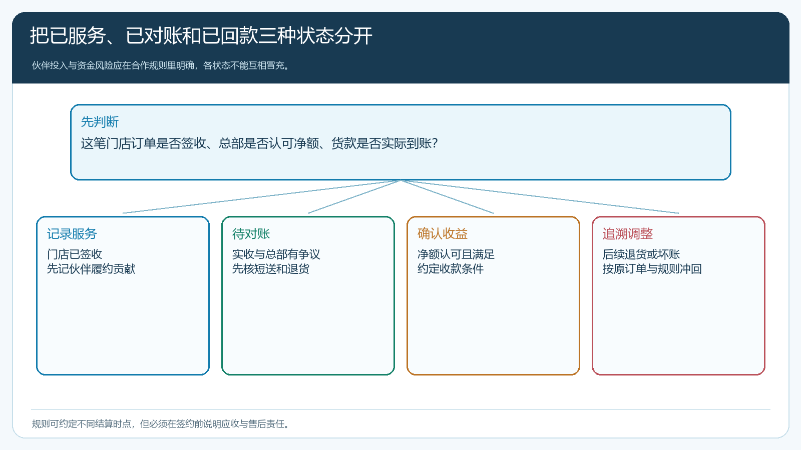
图4：服务业绩与可支付收益可分阶段记录；什么时点兑现、何种差异冲回由合作规则预先确定。
出现跨区支援时，也应按事实处理。甲原本负责A点，但B点临时缺司机，由甲补送两箱；这次配送服务可单独记录，不能自动把B点全部客户业绩转给甲。若总部派车处理A点售后，甲仍是原客户维护人，补送成本是否扣他的贡献取决于短送原因及协议。把客户归属、履约服务、销售贡献和成本责任分别记录，才能避免“一个人名管所有”的粗糙分配。

集团客户能扩大供货半径，前提是责任也能分到每一笔订单
多处食堂、总部统一付款的模式有规模优势：价格和采购可以集中谈，区域伙伴贴近现场，客户只面对一个集团对账入口。它同样放大了责任交叉风险。经营者每月应从总部应收追到各食堂实收，从每处食堂退补追到服务人和费用，再从实际到账追到伙伴收益的确认条件。若三个收货点增加到三十个，规则依然能解释“谁服务、谁验收、哪笔款已到、哪笔收益可付”，这个模式才值得继续复制。云上订货承接这些订单、履约与资金事实，伙伴分成和应收风险的商业约定仍需由企业在合同及权限中写清，并按真实结果执行。

